- ORIENTACIONES AL ESTUDIANTE Y AL PADRE DE FAMILIA
(Presentación de la asignatura, la unidad y el DBA)
NOMBRE DOCENTE. LUIS ALFONSO CELEDON CASTRO
ASIGNATURA. EDUCACION FISICA.
UNIDAD. ACTIVIDAD FISICA Y SALUD.
NOTA: RESOLVER LA ACTIVIDAD ADJUNTARLA Y ENVIARLA AL SIGUIENTE CORREO: deporteceledon@gmail.com O AL SIGUIENTE WASAPP. 3006379984. CON SU RESPECTIVO NOMBRE Y GRADO.

- IDENTIFICACION
2.1 NOMBRE DE LA INSTITUCION EDUCATIVA | 2.2 NOMBRE DEL AREA/ASIGNATURA | #HORAS | GRADO | GRUPO
INSTITUCION MARIA DORALIZA LOPEZ DE MEJIA | EDUCACION FISICA | 2 | 6 | 01-02-03-04-05

2.3 INFORMACIÓN DE CONTACTO DEL DOCENTE PARA EL RETORNO  DE LAS ACTIVIDADES RESUELTAS: | 2.4 FECHA PARA EL RETORNO DE LAS ACTIVIDADES | INFORMACION DE CONTACTO DEL ESTUDIANTE
DOCENTE. LUIS ALFONSO CELEDON CASTRO.  CORREO. deporteceledon@gmail.com  WASAP. 3006379984 | 03-Mayo- 2020 | CORREO. deporteceledon@gmail.com  WASAP. 3006379984

- DESARROLLO DE LA UNIDAD
NOMBRE DE LA UNIDAD: | ACTIVIDAD FISICA Y SALUD
COMPETENCIAS |  | APRENDIZAJES | RELACIONES INTERDISCIPLINARES
- IDENTIFICAR LOS CONCEPTOS DE ACTIVIDAD FISICA. |  | - GENERALIDADES CONCEPTUALES | BIOLOGIA
1.2. RECONOCER LA IMPORTANCIA DE LA ACITVIDAD FISICA PARA LA SALUD. |  | 1.2 COMO SE LOGRA DISMINUIR EL RIESGO DE PADECER ENFERMEDADES GRAVES ATRAVES DE LA PRACTICA DE LA ACTIVIDAD FISICA. | FISICA
1.3. REALIZACION DE ACTIVIDAD FISICA EN CASA. |  | 1.3 PRACTICAR ACTIVIDADES RECREATIVAS Y DEPORTIVAS PARA UN BUEN DESARROLLO DEL CUERPO Y UNA MEJOR SALUD | SOCIALES

- DESARROLLO DE LOS APRENDIZAJES:
(Explique cada una de las conceptualizaciones, procedimientos y ejercicios de los aprendizajes propios del Derechos Básicos de Aprendizajes DBA e ilustre con imágenes, diagramas o gráficos)
DBA. Utilizando este medio magnético buscaremos fortalecer el aprendizaje de la importancia de la actividad física en el niño y dejar claro que la práctica de esta conlleva al fortalecimiento de su cuerpo.

  - TRASCRIBIR EN EL CUADERNO LOS SIGUIENTES CONCEPTOS.

ACTIVIDAD FÍSICA: Se define actividad física cualquier movimiento corporal producido por los músculos esqueléticos, con el consiguiente consumo de energía. Ello incluye las actividades realizadas al trabajar, jugar y viajar, las tareas domésticas y las actividades recreativas.

BENEFICIOS DE LA ACTIVIDAD FISICA: La actividad física es esencial para el mantenimiento y mejora de la salud y la prevención de las enfermedades, para todas las personas y a cualquier edad. La actividad física contribuye a la prolongación de la vida y a mejorar su calidad, a través de beneficios fisiológicos, psicológicos y sociales, que han sido avalados por investigaciones científicas.
BENEFICIOS FISIOLÓGICOS
- La actividad física reduce el riesgo de padecer: Enfermedades cardiovasculares, tensión arterial alta, cáncer y diabetes.
- Ayuda a controlar el sobrepeso, la obesidad y el porcentaje de grasa corporal.
- Fortalece los huesos, aumentando la densidad ósea.
- Fortalece los músculos y mejora la capacidad para hacer esfuerzos sin fatiga (forma física).
BENEFICIOS PSICOLÓGICOS
- La actividad física mejora el estado de ánimo y disminuye el riesgo de padecer estrés, ansiedad y depresión; aumenta la autoestima y proporciona bienestar psicológico.
BENEFICIOS SOCIALES.
- Fomenta la sociabilidad.
- Aumenta la autonomía y la integración social, estos beneficios son especialmente importantes en el caso de discapacitación física o psíquica.

TIPOS DE ACTIVIDAD FÍSICA.

- -Trabajo Cardiovascular. Pone en movimiento grandes grupos musculares.
- -Trabajo de Fuerza. Es un trabajo muy centrado en los músculos para fortalecerlos, mejorar su potencia y resistencia.
- -Trabajo de Estiramientos. Mejoran la flexibilidad y la capacidad de mover al completo las articulaciones.

- ACTIVIDADES QUE LOS ESTUDIANTES DEBEN REALIZAR PARA SER REMITIDAS AL DOCENTE
NOTA: RESOLVER LA ACTIVIDAD ADJUNTARLA Y ENVIARLA AL SIGUIENTE CORREO: deporteceledon@gmail.com CON SU RESPECTIVO NOMBRE Y GRADO.
- Resolver un escrito o un mapa conceptual donde expliques la importancia de la actividad física para la salud. ( escrito mínimo 10 renglones )
- Según los tipos de actividad, ubicar en la imagen y escribir en la línea de abajo a qué tipo de trabajo pertenece el dibujo.
- Poner en práctica en la casa trabajos de actividad física. (ayuda en casa con oficios doméstico, sesiones de abdominales, sesiones de flexiones de brazos, sentadillas).

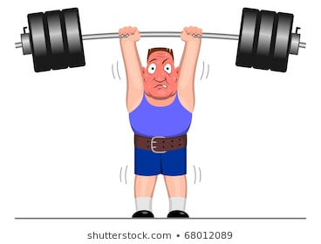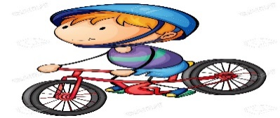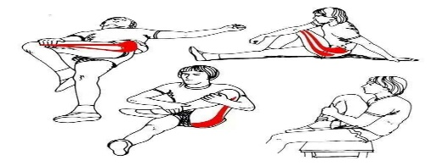
_____________________ ____________________ ________________________

- BIBLIOGRAFIA/CIBERGRAFIAS

WWW.GOOGLE.COM. (Actividad física)
IMÁGENES DE ACTIVIDAD FISICA.
https://www.youtube.com/watch?v=PCRCrdJbaCM

- PARA SABER MÁS..!
(Relacione aquellas fuentes Web de instituciones públicas o privadas que contribuyen a profundizar los aprendizajes desarrollados )
www.inemadol.edu.co (Sitio web del colegio)
riohacha.evaluadora (Plataforma)

- SITIOS WEB SUGERIDOS (Click)
(Dependiendo del área/asignatura se recomiendan los siguientes sitios web))
https://aprende.colombiaaprende.edu.co/sites/default/files/naspublic/ContenidosAprender/index.html  https://earth.google.com/web/@0,0,0a,22251752.77375655d,35y,0h,0t,0r?hl=es  https://tv.masterd.es/recursos-educativos  https://www.youtube.com/watch?v=PCRCrdJbaCM  https://www.youtube.com/user/julioprofe  https://www.youtube.com/user/AcademiaInternet  https://www.youtube.com/user/MateMovil1  https://www.youtube.com/channel/UCsF2xJz1ciaZlxHGk-PSSvg | https://contenidos.colombiaaprende.edu.co/contenidos  https://es.khanacademy.org/  https://earth.google.com/web/@0,0,0a,22251752.77375655d,35y,0h,0t,0r?hl=es  https://www.youtube.com/watch?v=pS7p6FfU4bE  https://www.youtube.com/channel/UCbho5-gJi8FwvhVFzfod6VQ  https://www.youtube.com/user/ElRobotdePlaton  https://www.youtube.com/user/atiempopreescolar  .

